بيانات مهمة
الاسم الكامل :
مؤسسة الانتماء :
التخصص :
مجالات الاهتمام
البريد الإلكتروني :
الهاتف :
اسم البرنامج المقدم:
ملاحظات عامة
- العناوين الرئيسية (Traditional Arabic, Gras 16)
- العناوين الفرعية (Traditional Arabic, Gras 14)
- ترجمة العناوين الرئيسية (Time New Roman, Gras 14) Title in English
- تحرير الفقرات (Traditional Arabic, 14)
- عدد صفحات الورقة البحثية للبرنامج الواحد 30 صفحة كحد أقصى، مع مراعاة عدم الحشو من جهة، وأستفاء الشرح من جهة أخرى؛
- يجب احترام مسافات البداية في الفقرات؛
- يجب أن تحتوى الصور على عناوين ذات دلالة مختصرة لمحتواها؛
- الأشكال والجداول تكون في صيغة صور، ويجب أن تكون في ألمثن حسب موقع دلالتها ؛
- احترام علامات الوقف؛
- إعتماد التسلسل في ترقيم العناوين ( 1. العناوين الرئيسية؛ 1-1. العناوين الفرعية من الدرجة الأولى؛1-1-1. العناوين الفرعية من الدرجة الثانية، وهكذا)؛
- التهميش وتدوين المراجع يكون في آخر الملف؛
- هوامش الصفحة ( أعلى 2.5 سم ) . (أسفل 2.5 سم ) .( اليمين 2.5 سم ) . (اليسار 2.5 سم)، كما في هذا النموذج.
ملاحظات خاصة
- يمكن أن تكون المساهمة في المؤلف بأكثر من برنامج واحد؛
- يسمح المساهمة بمقترحات أخرى، غير التي تم ذكرها في المطوية من برامج، أو العناصر التي تم ذكرها في القالب؛
- ضروري الكتابة بأسلوب متسلسل وعلمي.
- تواريخ مهمة : نظرا للاستخدام الواسع لبعض البرامج دون غيرها، وبغرض تأطير وتوجيه المساهمات إلى برامج مهمة أقل استغلال من طرف الباحثين، فسيتم تخصيص دورتين لاستقبال المشاركات، وفق التواريخ المبينة في الجدول الأتي :
تاريخ بداية استقبال المساهمات | من تاريخ الإعلان على هذا المشروع (17/10/2019)
تاريخ نهاية استقبال المشاركات لدفعة الأولى | مساء يوم الثلاثاء 31ديسمبر 2019
فترة المعاينة والتصفية للبرامج التي تم تغطيتها | من الفاتح جانفي إلى 09 جانفي 2020
فترة استقبال مشاركات الدفعة الثانية | من 10 جانفي إلى غاية 16 أفريل 2020
فترة التدقيق والمراجعة | - الدفعة الأولى : 05 جانفي إلى غاية 04 فيفري 2020  -الدفعة الثانية : 19 أفريل إلى غاية 18 ماي 2020
تاريخ الرد على المشاركات | ستكون عقب نهاية كل فترة، لتدقيق والمراجعة من طرف الخبراء والمختصين
التاريخ المتوقع لإرسال الكتاب إلى النشر | يوم 01 جوان 2020
تنبيه :
- نأمل أن يكون هذا المشروع حاضر في صالون الكتاب الدولي بالجزائر في الطبعة المقبلة بحول الله؛
- سيحصل كل مشارك على نسخة من المؤلف بعدد البرامج التي ساهما بها؛
- سيتم فهرست قائمة البرامج، بحسب أسماء مؤلفيها وعدد الصفحات المساهم بها، وفق الأولوية التي تقترحها لجنة التدقيق والمراجعة.
-------------------------------بداية محتوى الموضوع ---------------------------

عنوان الفصل (Traditional Arabic, Gras 16) (Time New Roman, Gras 14) Title in English
ملخص:
يتضمن الملخص، التعريف بمجال وأهمية البرنامج في معالجة وتحليل البيانات، بما يخدم البحوث العلمية، كما يفضل ذكر البرامج الأخرى المنافسة له، والمتكاملة معه.
كلمات مفتاحية (تكون في شكل استخدامات البرنامج) : ما بين 3 إلى 5 كلمات.
1. تقديم برنامج
نقترح أن يتم تضمين هذا العنصر بالمعلومات الأساسية التالية :
الاسم الكامل للبرنامج، مصممي البرنامج، أيقونة البرنامج على سطح المكتب، ، شاشة فتح البرنامج، كيفية الحصول على نسخة منه (رابط التحميل للاستخدام المؤقت أو النهائي)، الإشارة إلى تدعيم البرنامج باللغة العربية في التعامل مع المدخلات و/أو المخرجات، علاقة البرنامج ببرامج منافسة أو بديلة أو ملحقة به، الإشارة إلى أهم المواقع التي تدعم تعليم البرنامج، أو تتضمن مكتبة الدوال الجاهزة للبرنامج، ...(وللمؤلف الحرية في إضافة ما يراه مناسب للبرنامج في هذا العنصر)؛
2. مكونات البرنامج
نقترح أن يتم تضمين هذا العنصر بالمعلومات الأساسية التالية :
القوائم والنوافذ الأساسية، واجهات ومختلف شاشات البرنامج،......(وللمؤلف الحرية في إضافة ما يراه مناسب للبرنامج في هذا العنصر ) .
3. التعامل مع البرنامج
نقترح أن يتم تضمين هذا العنصر بالمعلومات الأساسية التالية :
كيفية الدخول إلى البرنامج، والخروج و/أو حفظ محتوى البرنامج، إخراج النتائج، طريقة حفظ المخرجات، إضافة خصائص أو حزم ملحقة بالبرنامج،.........

4. التعامل مع ملف البيانات
نقترح أن يتم تضمين هذا العنصر بالمعلومات الأساسية التالية :
كيفية إنشاء ملف جديد، إضافة أو حذف أو تعديل متغير و/أو حالة، حفظ محتوى الملف بصيغ برامج أخرى، شرح طريقة إستراد البيانات المخزنة في برامج أخرى، مكملة ينتشر إستخدام البرنامج بها، تدعيم العنصر بأمثلة توضيحية
5. مجالات الاستخدام في الدراسات العلمية
نقترح أن يتم تضمين هذا العنصر بالمعلومات الأساسية التالية :
المجالات التي ينتشر استخدام البرنامج بها، تدعيم العنصر بأمثلة توضيحية إن أمكن ، تقييم البرنامج بما هو متاح من برامج أخرى (مزاياه وأهم نقائصه)، ...........
6. حالات تطبيقية على البرنامج
يعرض المؤلف حالات تطبيقية بسيطة يشرح فيها طريقة مخرجات البرنامج، كاستخراج جداول، أشكال، قيم إحصائية، نتائج دراسة تطبيقية أو إحصائية، ....... ،......(وللمؤلف الحرية في إضافة ما يراه مناسب للبرنامج في هذا العنصر ) .

ملاحظة : يمكن إضافة عنصر يشرح أهمية البرنامج.
نموذج الصور : يجب أن يكون العنوان في غاية الإختصار والشمولية
الشكل رقم 1: ..................عنوان الصورة....................
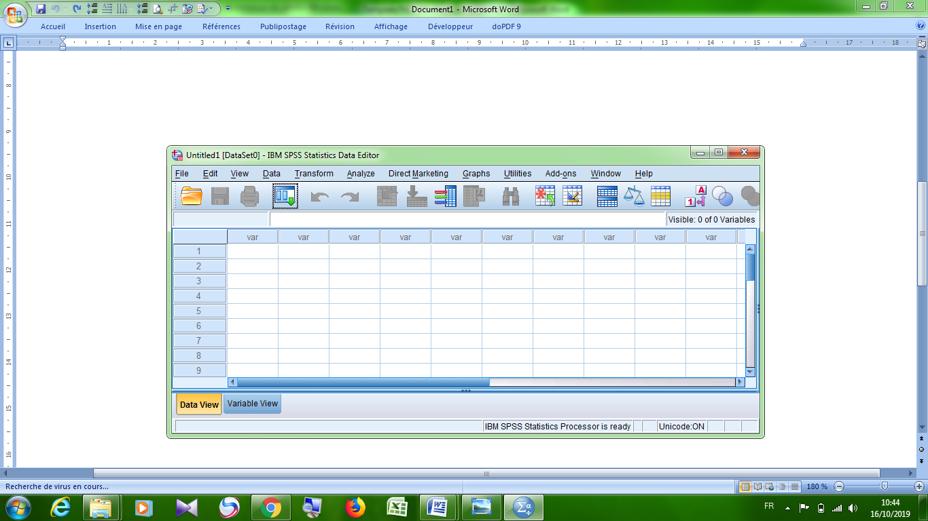

لتوحيد مصطلح محتوى الأشكال، سنعتمد على التصنيف الأتي :
- شاشة البرنامج : يستخدم عند أخذ صورة للبرنامج على وضعية معية، لا يشترط بها مفاتيح التنفيذ ؛

- قائمة : تستخدم عند الضغط على مفتح به قائمة منسدلة تحتوى مجموعة من الأوامر؛
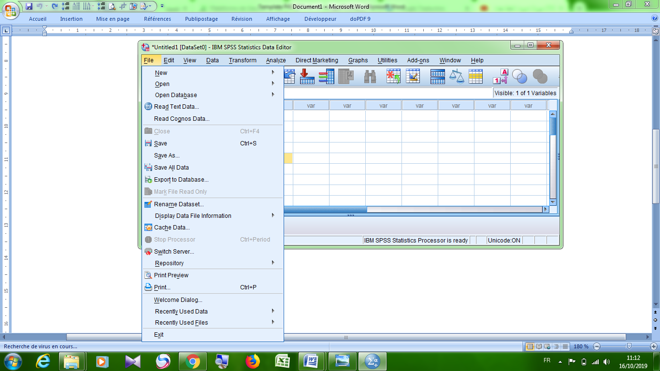
- صندوق حواري : تستخدم عند فتح البرنامج لنافذة تتطلب كتابة وتحديد الخصائص أو الأوامر حسب الحالة المدروسة، بها مفتاح التنفيذ : موافق OK أو/و مفتاح الإلغاء Cancel، أو/و الغلق Clase، أو/و مفتاح المرور إلى الخطوة الموالية Continue، ...
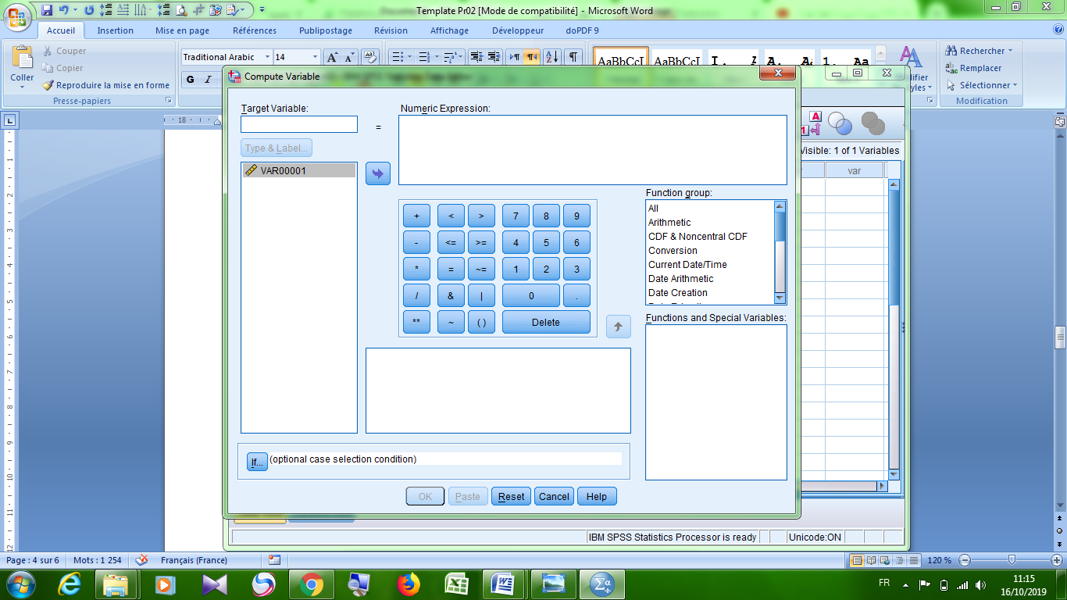
- مربع حواري : تستخدم عند فتح البرنامج لنافذة تتطلب تحديد خصائص أو الأوامر معينة، بها مفتاح التنفيذ : موافق OK و مفتاح الإلغاء Cancel
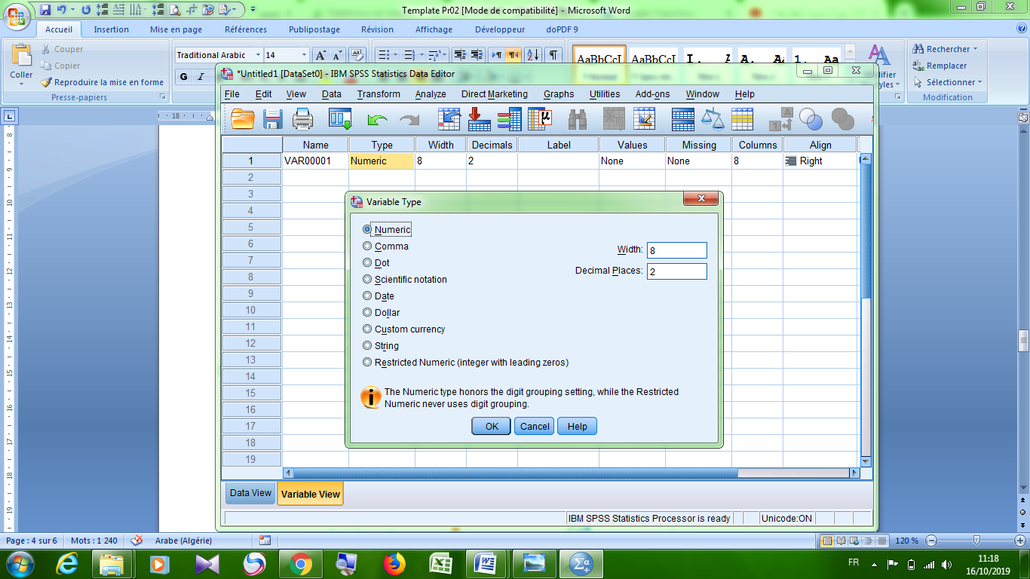
نموذج جدول: عنوان الجدول: يجب أن يكون العنوان في غاية الإختصار و الشمولية، يحتوي على المكان و الزمان و وحدة القياس.)
الجدول 1: ..................عنوان الجدول....................
عنوان خانة | عنوان خانة | عنوان خانة | عنوان خانة
المصدر : المؤلف أو المؤلفين، العنوان ، الناشر، مكان النشر، سنة النشر، ص-ص: ..-...

نموذج شكل: عنوان الشكل: يجب أن يكون العنوان في غاية الإختصار و الشمولية، يحتوي على المكان و الزمان ومفتاح الرسم
الشكل 1: ................... عنوان الشكل....................
المصدر : المؤلف أو المؤلفين، العنوان ، الناشر، مكان النشر، سنة النشر، ص-ص: ..-...

---------------------------نهاية محتوى الموضوع --------------------------
قائمة المراجع:
تدوين المراجع يكون في آخر الملف، وفق المنهجية الآتية :
- المؤلفات: المؤلف(ة)، عنوان الكتاب، الناشر، (مكان النشر: الناشر، سنة النشر)؛
- المقالات: المؤلف(ة)، عنوان المقال، اسم المجلة، المجلد، العدد، السنة؛
- المداخلات: المؤلف(ة)، عنوان المداخلة، عنوان المؤتمر، تاريخ الانعقاد، الجامعة، البلد؛
- مواقع الانترنيت: اسم الكاتب) السنة (، العنوان الكامل للملف، ذكر الموقع بالتفصيل:
http://adresse complète (consulté le jour/mois/année).
--------------------تذكير بمحاور مشروع التأليف الجماعي للكتاب-------------------
العنوان : قاموس البرامج الجاهزة للتحليل الكمي والنوعي في العلوم الاجتماعية
محاور الكتاب
أولا- برامج التحليل النوعي  برنامج NVivo  برنامج ATLAS.ti  برنامج MAX Qda  برنامج CAQdas  برنامج Quirkos  برنامج Word Stat  برنامج XSight  برنامج webQDA  برنامج QDA Miner  برنامج HyperRESEARCH  برنامج F4analyse  برنامج NCSS  برنامج Cognos  برنامج أخرى يمكن المساهمة بها | رابعا- برامج الاقتصاد القياسي  برنامج Eviews  برنامج Stata  برنامج Gretl  برنامج XLSTAT  برنامج Win RATS  برنامج OxMetrics  برنامج Statistica  برنامج LIMDEP  برنامج NLOGIT  برنامج Jmulti  برنامج Microfit  برنامج Demetra  برنامج SHAZAM  برنامج IGOR Pro  برنامج أخرى يمكن المساهمة بها
ثانيا- البرامج الإحصائية للتحليل الكمي  برنامج SigmaPlot  برنامج scientific workplace  برنامج Tableau  برنامج Analyse-it  برنامج MaxStat  برنامج GenStat  برنامج Systat  برنامج Sphinx  برنامج SPSS  برنامج Minitab  برنامج JASP  برنامج Dedoose  برنامج JMP  برنامج G-Power  برنامج EXCEL  برنامج OriginLab  برنامج أخرى يمكن المساهمة بها | خامسا- برامج التطبيقات الكمية  برنامج Lindo  برنامج Lingo  برنامج GAMS  برنامج Win QSB  برنامج QM  برنامج MS Project  برنامج Expert Choice  برنامج Super Decisions  برنامج Siad  برنامج DEAP  برنامج Weka  برنامج Rapid Miner  برنامج KNIME  برنامج AlphaMiner  برنامج Orange Data Mining  برنامج Tanagra Data Mining  برنامج أخرى يمكن المساهمة بها
ثالثا- برامج التحليل بالمعادلات الهيكلية  برنامج LISREL  برنامج AMOS  برنامج EQS  برنامج M Plus  برنامج LAVAAN  برنامج Smart PLS  برنامج Warp PLS  برنامج PLS Graph  برنامج أخرى يمكن المساهمة بها | سادسا- برامج دوال التوابع (لغة البرمجة)  برنامج R  برنامج Python  برنامج Matlab  برنامج SAS  برنامج Octave  برنامج Dynare  برنامج FreeMat  برنامج Gauss  برنامج أخرى يمكن المساهمة بها
سادسا- برامج متخصصة أخرى

- نماذج نظرية الاستجابة للمفردة " برنامج BIL OG-MG" ، " برنامج Winsteps "
- برامج إدارة البيانات الأولية (المقابلة، الاستبانة) "CSpro" ، "EpiInfo"
- الاحصاء الحيوي "برنامج Medcalc "
- تحليل الشبكات الاجتماعية " برنامج KeyHole" ، " برنامج Mind Manager"
- التحليل على الشبكة الانترنت (مواقع متخصصة) "spreadsheets" ، "Powerbi"
- الذكاء الاصطناعي "برنامج BayesiaLab"
- الدوال الرياضية " برنامج Maple" ، "Sage Math" ، "Magma"
- دراسة الجدوى الفنية والمالية الخاصة بالطاقة المتجددة " برنامج RETScreen"

- الإحصاء الزراعي : " تقدير الاحتياجات المائية وجدولة مياه الري باستخدام برنامج cropWAT " ، " لتحليل التجارب الزراعية برنامج MSTAT-C "
- الدراسات المناخية "برنامج inSTAT"
- برامج المحاكاة " GPSS" ، " arena " ، "حزمة المحاكاة SIMAN" ، "برنامج Vesim "
- برنامج أخرى يمكن المساهمة بها

